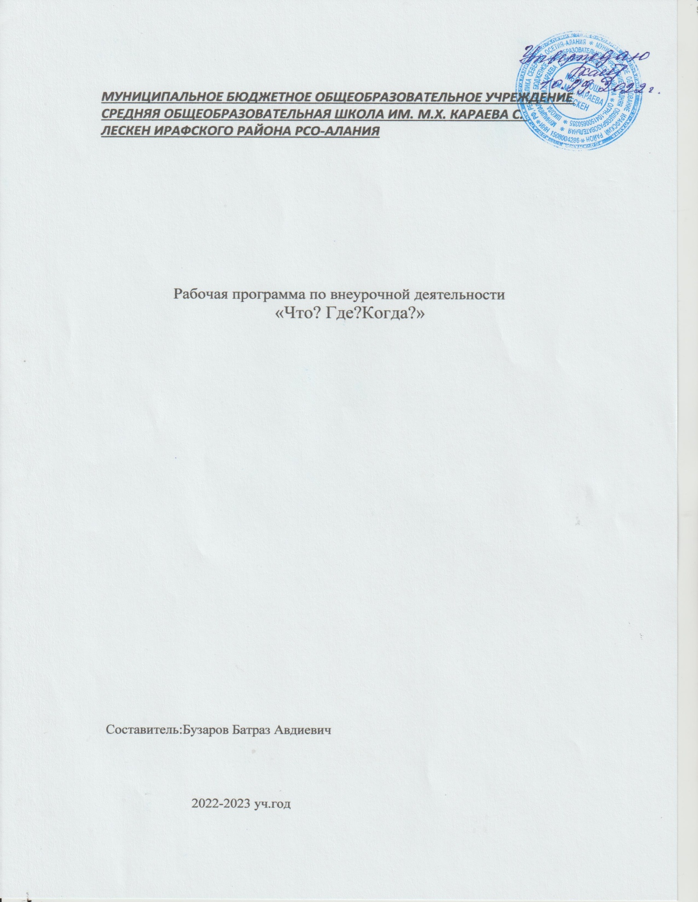

2022-2023 уч.год

Пояснительная записка
Программа данного курса представляет систему интеллектуально-развивающих занятий для старшеклассников и относится к общеинтеллектуальному направлению реализации внеурочной деятельности.
Интеллектуальный клуб в процессе своей работы помогает расширению кругозора учащихся во многих направлениях: математика, естествознание, литература, краеведение, история и т.д.
Актуальность выбранного направления определяется ведущей ролью умственной деятельности. Вся жизнь человека постоянно ставит перед ним острые и неотложные задачи и проблемы. Возникновение таких проблем, трудностей, неожиданностей означает, что в окружающей нас действительности есть еще много неизвестного, скрытого. Следовательно, нужно все более глубокое познание мира, открытие в нем все новых и новых процессов, свойств и взаимоотношений людей и вещей. Поэтому какие бы новые веяния, рожденные требованиями времени, ни проникали в школу, как бы ни менялись программы и учебники, формирование культуры интеллектуальной деятельности учащихся всегда было и остается одной из основных общеобразовательных и воспитательных задач. Интеллектуальное развитие – важнейшая сторона подготовки подрастающих поколений. Развитый интеллект отличает активное отношение к окружающему миру, стремление выйти за пределы известного, активность ума, наблюдательность, способность выделять в явлениях и фактах их существенные стороны и взаимосвязи.

В основе программы лежит системно-деятельностный подход, который обеспечивает внутренние связи между задачей и средствами, необходимыми для наиболее рационального ее решения; самостоятельность, которая проявляется как в познании, так и в практической деятельности, поиске новых путей изучения действительности. Развитый интеллект – это ещё и эрудиция, умение вспомнить в нужное время нужную информацию, правильно сформулировать ответ на заданный вопрос, быстро перебрать все возможные направления поиска. Клуб, кроме прочих, решает ещё и задачи общения, взаимодействия, совместного поиска решения. Умения собрать команду. Умения руководить этой командой. Умения корректно взаимодействовать, без взаимных упрёков за неправильный ответ. То есть, кроме общеинтеллектуальных задач клуб решает ещё и социальные задачи.
Воспитательная направленность занятий в рамках работы клуба «Что? Где? Когда?» связана в основном с формированием ценностного отношения школьников к знаниям, развитием их любознательности, повышением их познавательной мотивации. Проведение предусмотренных программой тематических игр «Что? Где? Когда?» позволит педагогу акцентировать внимание школьников на ярких страницах отечественной и мировой истории и культуры.

Цель программы:

вовлечение детей в общественно полезную деятельность;
стимулирование познавательной деятельности;
содействие формированию и развитию личности ребенка, творческих способностей обучающихся, их самореализации;
удовлетворение потребностей и интересов детей;
расширение кругозора, воспитание чувства коллективизма.

Задачи клуба:

повышение активности учащихся;
показ моделей организации культурно - досугового пространства;
создание условий для организации увлекательно-содержательной деятельности, способствующей самовыражению учащихся;
создание благоприятного социально-психологического климата в школьном коллективе, обеспечение ситуации успеха для обучающихся;
формирование отношений сотрудничества между учителями, учениками и родителями;
развитие мотивации к учебе;
азвитие коммуникативной культуры обучающихся;
углубление знаний по ряду предметов (истории, литературе, биологии, географии.);

развитие учебных навыков, в том числе исследовательских;
развитие логического мышления, внимания;
развитие творческих способностей;
развитие мотивации к повышению интеллекта.

Особенностью данной программы является реализация педагогической идеи формирования у школьников умения учиться – самостоятельно добывать и систематизировать новые знания. В этом качестве программа обеспечивает реализацию следующих принципов:
Системность организации учебно-воспитательного процесса;
Раскрытие способностей и поддержка одаренности детей:
изучение интеллектуальных возможностей учащихся школы и динамики их роста;
формирование культуры умственного труда средствами воспитательной работы.

Формы работы в рамках реализации программы:
Часы общения;
диспуты;
работа в библиотечном фонде;
«мозговые штурмы»;

командные интеллектуальные игры;

интеллектуальные игры на личное первенство;

участие в школьных, муниципальных, региональных, всероссийских творческих конкурсах;
участие в предметных неделях;
создание проектов;
участие в школьных и районных научно-практических конференциях,
интеллектуальных марафонах, интеллектуальных играх и фестивалях.

Результаты освоения программы:
В ходе реализации программы учащиеся должны:

расширить свой кругозор;
научиться применять полученные знания, эрудицию в нестандартныхситуациях;
получить опыт участия в интеллектуальных играх;
овладеть основами дискуссионной деятельности;
развить творческие и интеллектуальные способности;
выработать умение работать в команде.

Срок реализации программы «Что? Где? Когда?» составляет 1 год по 1 час в неделю,

Основным средством проверки результатов деятельности учащихся являются итоговые интеллектуальные игры, где они используют полученные знания и навыки участия в интеллектуальных играх, а также результаты выступлений команды школы в Региональном чемпионате по интеллектуальной игре «Что? Где? Когда?».
- Методическое обеспечение программы

Для реализации учебно-воспитательных целей используются следующие материалы:

развивающие игры;
архивы вопросов и игр;
информационные базы данных,
электронные энциклопедии, справочники и интерактивные пособия.

Из технических средств применяются:

- ноутбук с необходимым программным обеспечением;
- медиа-проектор.

Вопросы и другие игровые материалы берутся с интернет ресурсов.

Литература

- Баландин Б.Б. 1001 вопрос для очень умных (с подсказками для остальных) / Москва: РИПОЛ КЛАССИК

- Белкин, В.А. Клуб интеллектуальных игр: методика тренировок / Москва, 2002.

- Кто хочет стать миллионером? / Ред. А.Кочаров. – Москва: Эгмонт Россия Лтд., 2000.

- О, счастливчик! / Ред. А.Кочаров. – Москва: Эгмонт Россия Лтд., 1999.

- О, счастливчик. Книга вторая. / Ред. А.Кочаров. – Москва: Эгмонт Россия Лтд., 1999.

- О, счастливчик. Книга третья. / Ред. А.Кочаров. – Москва: Эгмонт Россия Лтд., 2000.
- Авторы-составители: Е.В. Алексеев, В.Г. Белкин, Н.А. Курмашева, М.О. Поташев, И.К. Тюрикова. «Что? Где? Когда?»: Рольф; Москва; 2000.

Содержание
1.Организационное занятие.
2.Информационно-разминочные задания на креативность мышления:
«Эрудит-лото», «Аукцион», «Персонажи».
3.Правила составления вопросов.
4.Использование словарей и энциклопедий для составления вопросов.
5.Лекция «Как работать с литературой».
6.Знакомство с библиотечным фондом школы: энциклопедии справочники, словари.
7.Использование научно-популярных журналов, художественной литературы и кино для составления вопросов.
8.Изучение энциклопедий в интернете.
9.Участие в работе районного клуба интеллектуального досуга «Афина».
10.Умение слышать друг друга. Скорость реакции.
11.Игровые пробы на тему: «История России- династие Рюриковичей.»
12.Игровые пробы на тему: «Олимпийские игры».
13.Примеры применения каждого компонента успешной игры.
14.Игровые пробы на тему: «Киевская Русь».
15.Виртуальная экскурсия: «Культуры мира».
16.Проведение и анализ мозгового штурма в разных проблемных ситуациях —практические занятия.
17.Игровые пробы на тему: «Культуры мира».
18.Участие в работе интеллектуального клуба «Альбус».
19.Подготовка докладов на темы: «Петр 1», «Реформы Петра 1»,
20.Виртуальная экскурсия: «Древний Египет».
21.Виртуальная экскурсия: «Древняя Греция».
22.Брейн -ринг «Отечества Славные сыны».
23.Подбор заданий к игре на тему: «История древнего мира».
24.Разбор составленных вопросов к игре по теме: «История древнего мира».
25.Тематическая игра «Что? Где? Когда?»: «Загадки древних цивилизаций».
26.Знакомство со священными книгами: «Библия», «Коран».
27.Тематическая игра «Большой вопрос?»
28.Виртуальная экскурсия по мультимедийному историческому парку: «Россия – моя история».
29.Тематическая игра «Что? Где? Когда?»: «Вехи русской истории».
30.Лекция «История географических открытий».
31.Интеллектуальная викторина: «Своя Игра».
32.Конкурс составление вопросов по теме: «Мир вокруг нас».
32.Викторина, посвященная Дню Победы «Знать-значить помнить».
33.Тренировочная игра «Что? Где? Когда?» по теме: «Назовите фамилию».
34.Клубный турнир «Что? Где? Когда?».

